ACTIVIDAD 2

Índice
1. Dados los catetos de un triángulo rectángulo, calcular su hipotenusa. 2. Dados dos números, mostrar la suma, resta, división y multiplicación de ambos. 3. Escribir un algoritmo para calcular la nota final de un estudiante, considerando que: por cada respuesta correcta 5 puntos, por una incorrecta -1 y por respuestas en blanco 0. Imprime el resultado obtenido por el estudiante. 4. Modifica el algoritmo de la diapositiva “8.5 Ejemplos” de la contraseña para que me muestre cuantos intentos me van quedando. 5. Para que un usuario pueda entrar a una biblioteca es imprescindible que tenga carnet. Sólo podrás entrar si eres estudiante o profesor. 6. Escribe un programa que determine si el número introducido tiene 3 dígitos o no. 7. Escribe un programa que sume los n primeros números. Tendrás que solicitar cuántos números habrá que sumar. 8. Escribir un programa que imprima todos los números pares entre dos números que se le pidan al usuario. Programación UNIDAD 1 2 9. Realizar un algoritmo que pida números (se pedirá por teclado la cantidad de números a introducir). El programa debe informar de cuantos números introducidos son mayores que 0, menores que 0 e iguales a 0 2

1. Dados los catetos de un triángulo rectángulo, calcular su hipotenusa.
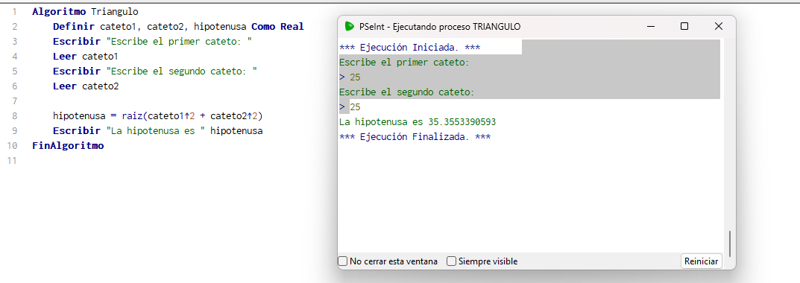

2. Dados dos números, mostrar la suma, resta, división y multiplicación de ambos.
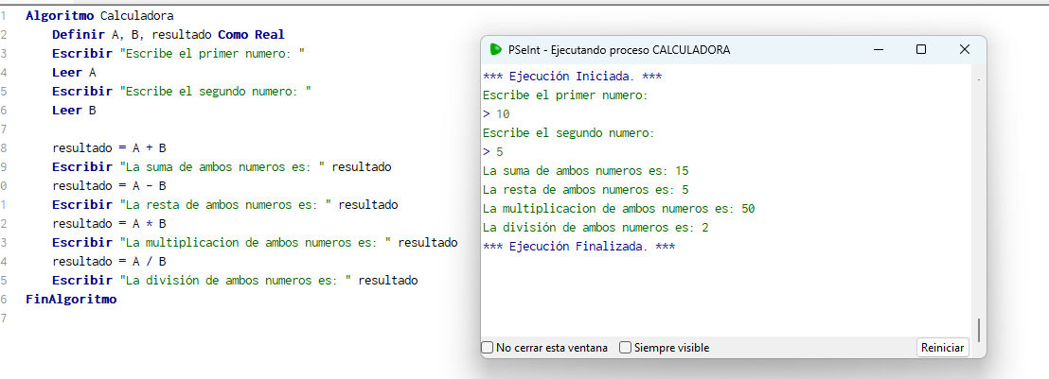

3. Escribir un algoritmo para calcular la nota final de un estudiante, considerando que: por cada respuesta correcta 5 puntos, por una incorrecta -1 y por respuestas en blanco 0. Imprime el resultado obtenido por el estudiante.
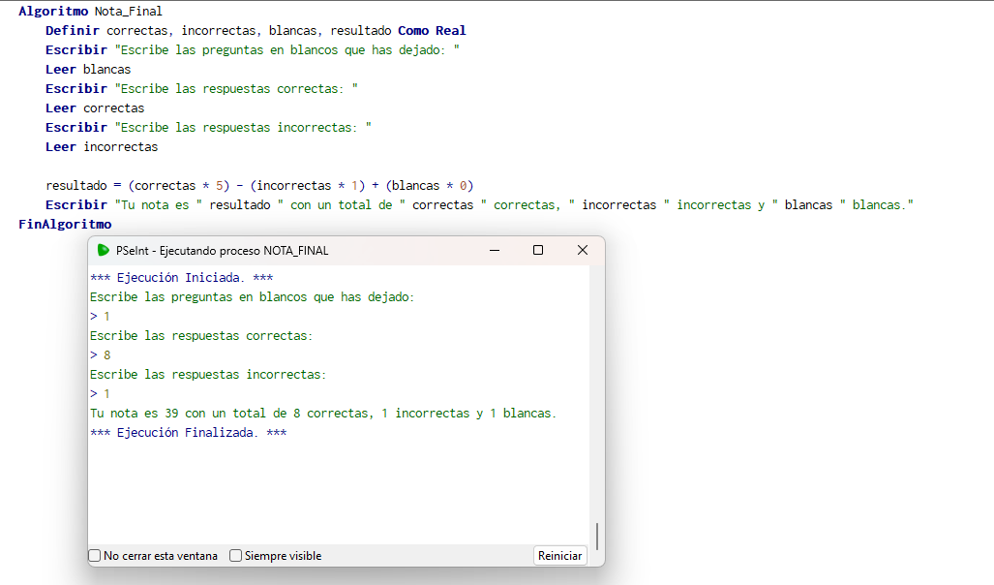

4. Modifica el algoritmo de la diapositiva “8.5 Ejemplos” de la contraseña para que me muestre cuantos intentos me van quedando.
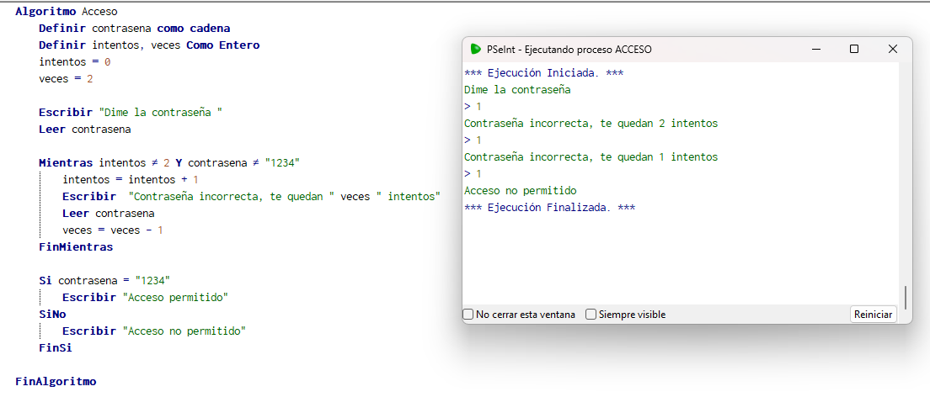

5. Para que un usuario pueda entrar a una biblioteca es imprescindible que tenga carnet. Sólo podrás entrar si eres estudiante o profesor.
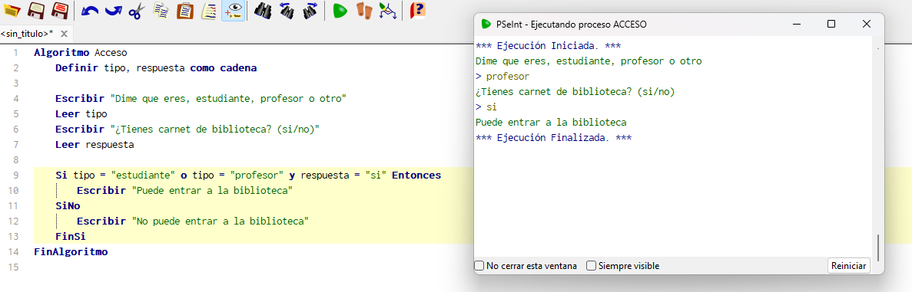

6. Escribe un programa que determine si el número introducido tiene 3 dígitos o no.
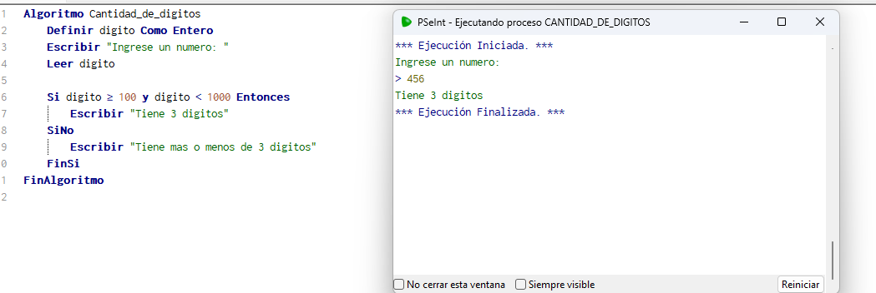

7. Escribe un programa que sume los n primeros números. Tendrás que solicitar cuántos números habrá que sumar.

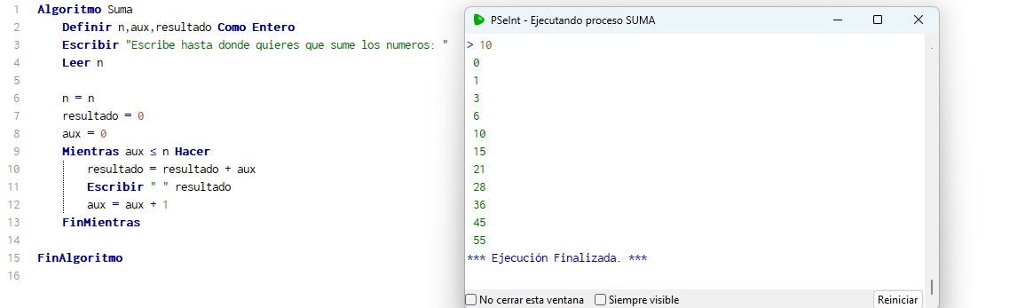
8. Escribir un programa que imprima todos los números pares entre dos números que se le pidan al usuario.
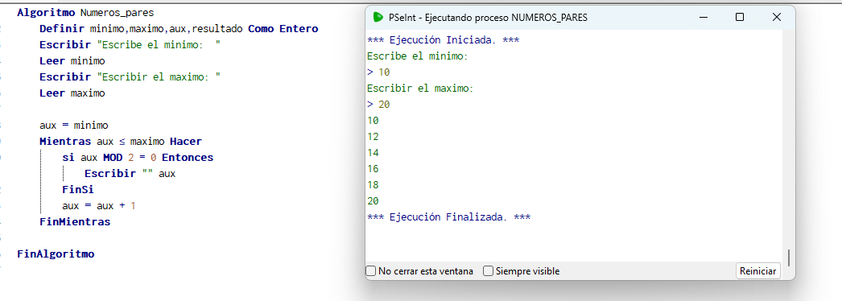

9. Realizar un algoritmo que pida números (se pedirá por teclado la cantidad de números a introducir). El programa debe informar de cuantos números introducidos son mayores que 0, menores que 0 e iguales a 0
